
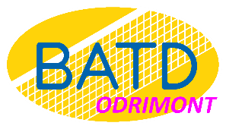

Extra-scolaire de 3 à 11 ans

Cycle 2025 / 2026

32 semaines de cours du 11 septembre 2025 au 21 juin 2026

- Possibilité de navette scolaire sur demande :

- Ecole maternelle : un moniteur pour 6 élèves 1h : Prix 430€,
- Ecole primaire 1er et 2èmeannée : un moniteur pour 4 élèves : Prix : 525€,
- Ecole primaire 3, 4, 5, 6èmeannée : un moniteur pour 4 élèves : Prix : 630€

Horaires :
- Lundi, mardi, jeudi : de 16h à 17h.
- Mercredi de 14h à 15h.
Inscriptions et informations :
en ligne via notre site : www.batd.eu/odrimont
alain.denis@batd.eu 0473/351.362 ou philippe.algrain@batd.eu 0473/40.43.94

